11111111杀跌[Table_Title]
权益市场一周回顾及展望
经济平稳向好，市场高位整固(2020.08.10-2020.08.16)

一、主要事件点评

1.1. 统计局公布7月经济数据
7月规模以上工业增加值同比实际增长4.8%，与前值持平，工业生产平稳增长。1-7月份规模以上工业增加值同比下降0.4%。其中，7月制造业同比增长6.0%，上升0.9个百分点。7月社会消费品零售总额同比名义下降1.1%，较上月收窄0.7个百分点。1-7月社会消费品零售总额同比名义下降9.9%。固定资产投资累计增速-1.6%，较上月上升1.5个百分点；出口金额累计增速-4.1%，较上月上升2.1个百分点。
整体来看国内经济仍在稳步改善，在疫情未完全消退情况下，消费复苏相对较缓，其中汽车行业销售表现较好，乘用车单月增长8.5%，商用车单月增长60%。在预计下半年持续宽信用政策下我们认为基建和地产方面预计仍将有不错改善。

二、上周市场回顾
大类资产方面，日经225指数（+4.30%）领涨；而万得全A（-0.66%）、LME铝（-1.69%）、COMEX黄金（-3.44%）表现相对弱势；海外主要股票市场普遍上涨，其中欧洲市场：英国富时100指数周涨幅+0.96%，法国CAC40周涨幅+1.50%，德国DAX周涨幅+1.79%。美国股市三大股指均上涨，纳斯达克指数周内涨幅+0.08%，标普500周内涨幅+0.64%，道琼斯工业指数周内涨幅+1.81%。
A股方面，市场行情表现较弱，上证50指数领涨，创成长指数跌幅领先。上证综指周内上涨0.18%，报3360.10点；深证成指周内下跌1.17%，报13489.01点；创业板指周内下跌2.95%，报2668.71点。两市周内日均成交10214.24亿元，较上周减少2700.3亿元。两市个股周内跌多涨少，1778家上涨，66家平盘，2075家下跌；全市场涨停395家，跌停151家。
图：主要股指周涨跌幅，上证50指数领涨（单位：%）
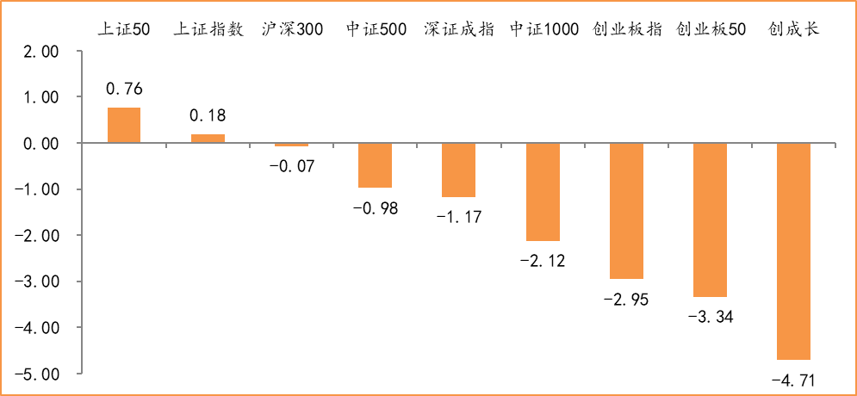
数据来源：wind，富荣基金管理有限公司
行业方面，房地产板块表现突出，周内涨幅达2.87%领跑市场；银行和交通运输板块也表现相对强势。今年以来消费行业和国防军工表现较好，周期性行业表现较弱，休闲服务（+66.09%）、国防军工（+52.70%）、医药生物（+52.33%）等行业涨幅居前，银行（-8.78%）、采掘（-7.19%）、钢铁（-3.08%）等行业则表现相对弱势。
图：申万一级行业周涨跌幅，房地产行业领涨（单位：%）
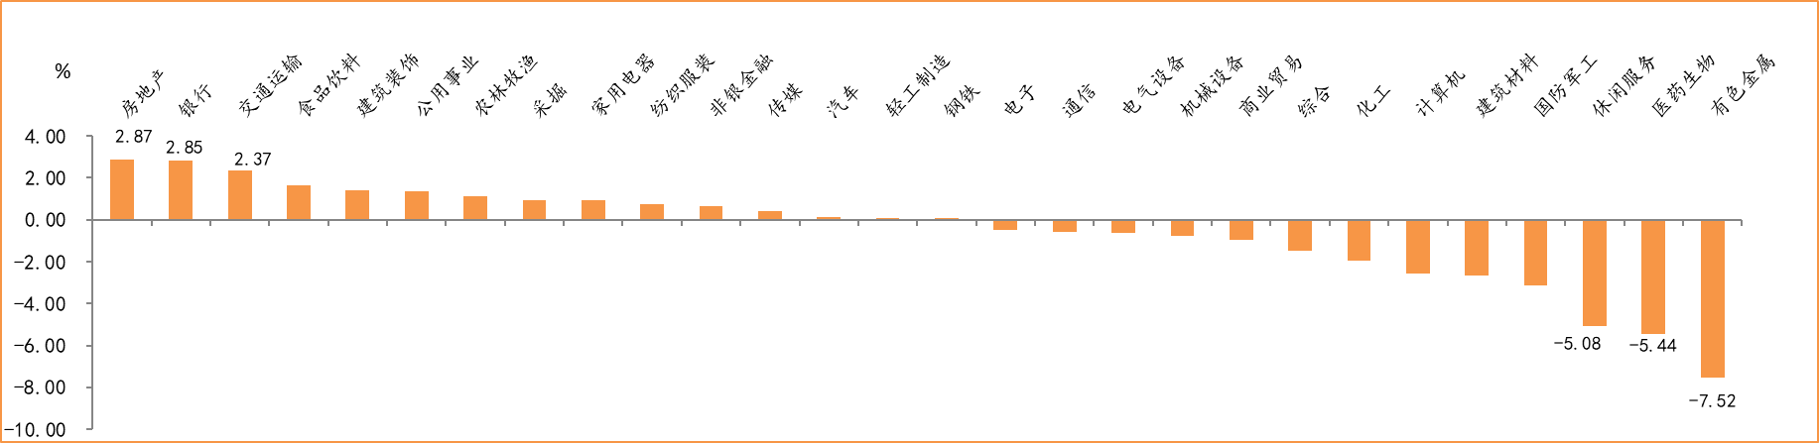
数据来源：wind，富荣基金管理有限公司
资金面看，陆股通上周净流入66.65亿元；全周新成立偏股型基金份额共计501.70亿份较前一周小幅增加；8月最新募资合计1150.86亿元；下周限售解禁市值约440.01亿元，较上周小幅减少。

三、本周展望

3.1.本周展望：
本周市场继续震荡，其中高位股跌幅较大。本周公布了7月的宏观经济数据，金融数据:新增人民币贷款9927亿，同比少增631亿；新增社融1.69万亿，同比多增4068亿，同比增长12.9%，总量仍处相对高位但增速略低于预期。数据也验证了7月政治局会议关于流动性阶段收紧的表述，但我们认为国债期货在5月就已反应了边际收紧的预期，而权益市场在6~7月大幅上涨国内流动性对市场的影响偏短期偏中性，虽边际收紧但难言拐点向下。其次从经济复苏来看，7月工业增加值同比增4.8%与上月持平，消费、投资等数据也显示复苏斜率在变缓，对股市而言抓结构，抓具有竞争力的龙头公司仍是下一阶段重点。短期影响较大的中美关系，原定周六举行的中美第一阶段评估会议推迟，目前并未就新的日期达成一致，但特朗普延长了TikTok出售时间为90天，后续中美博弈仍具有一定不确定性。市场短期有扰动保持定力。重点关注：上市公司半年报业绩。

3.2.行业建议
1、科技、医药、军工
2、内需消费；
3、低估值周期龙头

3.3.风险提示
1、疫情控制不及预期；2、宏观经济超预期下行；3、上市公司业绩大幅下滑；4、政策不及预期。

附：主要数据更新

1. 全球大类资产、主要指数表现
表：大类资产涨跌幅，日经225指数领涨，COMEX黄金领跌（单位：%）
 | 周涨跌幅(%) | 今年以来涨跌幅(%)
日经225 | 4.30 | -1.55
恒生指数 | 2.66 | -10.67
NYMEX原油 | 2.45 | -30.84
道琼斯工业指数 | 1.81 | -2.13
英国富时100 | 0.96 | -19.26
LME铜 | 0.91 | 3.10
中债总指数 | 0.27 | 2.02
纳斯达克指数 | 0.08 | 22.81
美元指数 | -0.34 | -3.47
螺纹指数 | -0.66 | 5.17
万得全A | -0.66 | 21.74
LME铝 | -1.69 | -3.81
COMEX黄金 | -3.44 | 27.74
数据来源：wind，富荣基金管理有限公司

图：全球主要股指周涨跌幅，海外股指日经225指数领涨（单位：%）
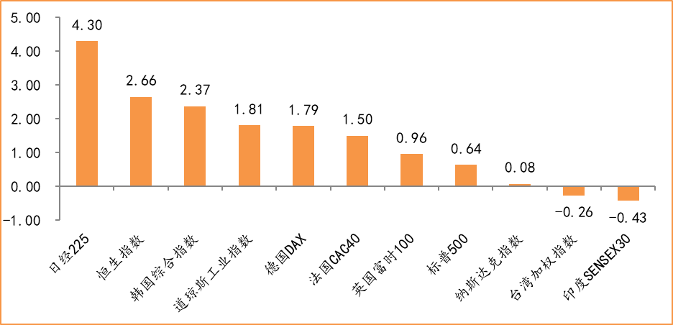
数据来源：wind，富荣基金管理有限公司

2.估值指标
图：主要股指市盈率PE（TTM），小幅下跌
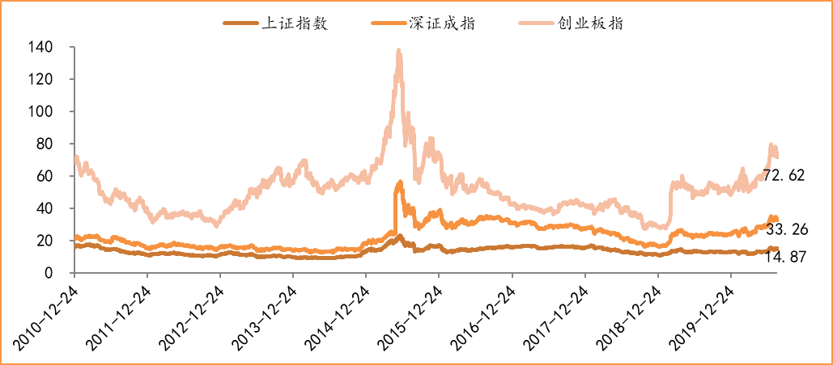
数据来源：wind，富荣基金管理有限公司

3.资金面
图：陆股通上周净流入66.65亿元
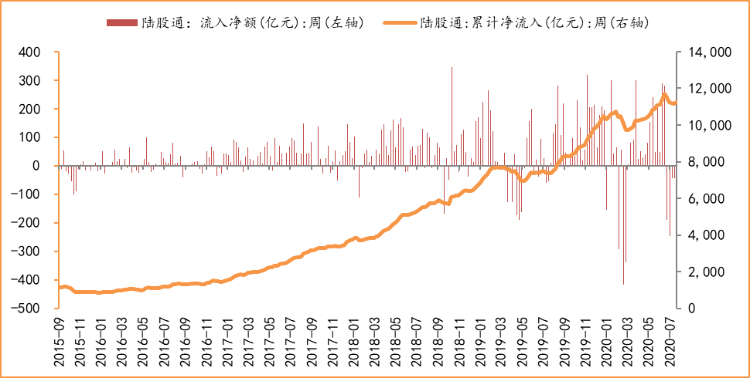
数据来源：wind，富荣基金管理有限公司

图：最新两融余额14558.96亿元，较上周小幅增加
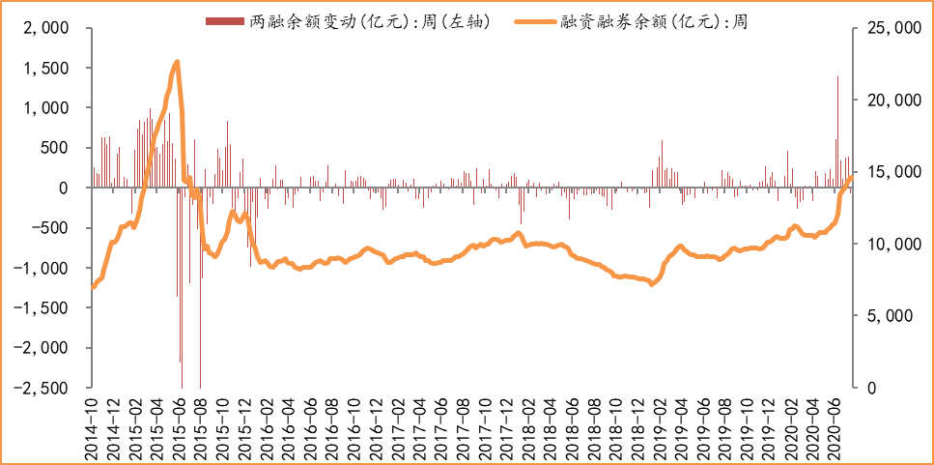
数据来源：wind，富荣基金管理有限公司

图：下周限售解禁市值约440.01亿元，较上周小幅减少
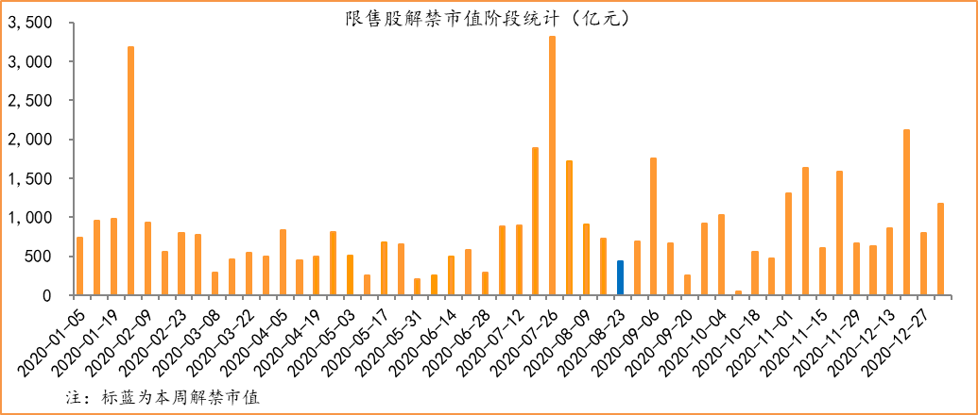
数据来源：wind，富荣基金管理有限公司

图： 8月最新募资合计1150.86亿元
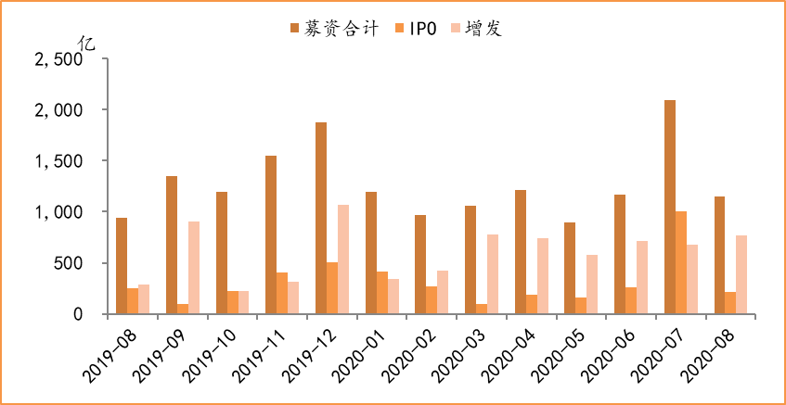
数据来源：wind，富荣基金管理有限公司

图：上周新成立偏股型基金份额共计501.70亿份，较前一周小幅增加
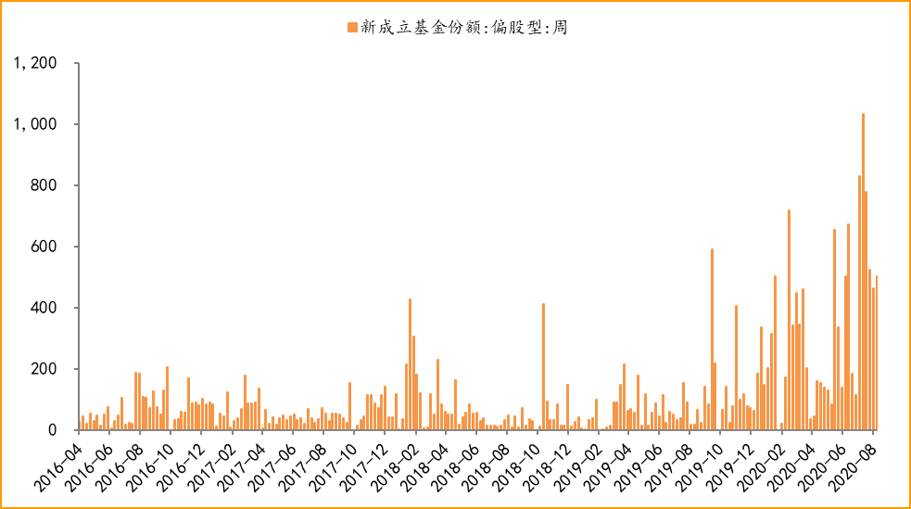
数据来源：wind，富荣基金管理有限公司

4.基本面
图：7月CPI同比增长2.70%，增幅略微提升
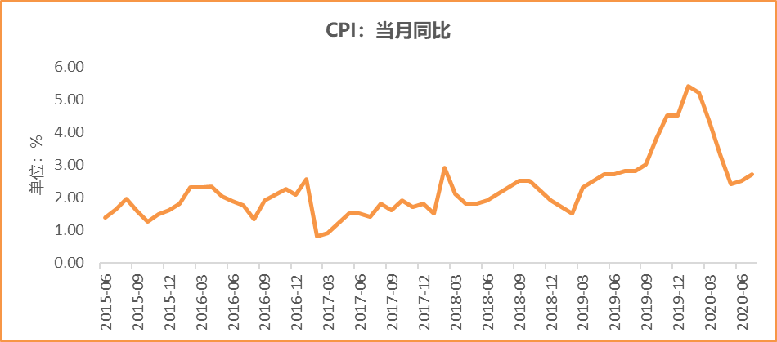
数据来源：wind，富荣基金管理有限公司

图：7月PPI同比下降2.40% ，降幅收窄
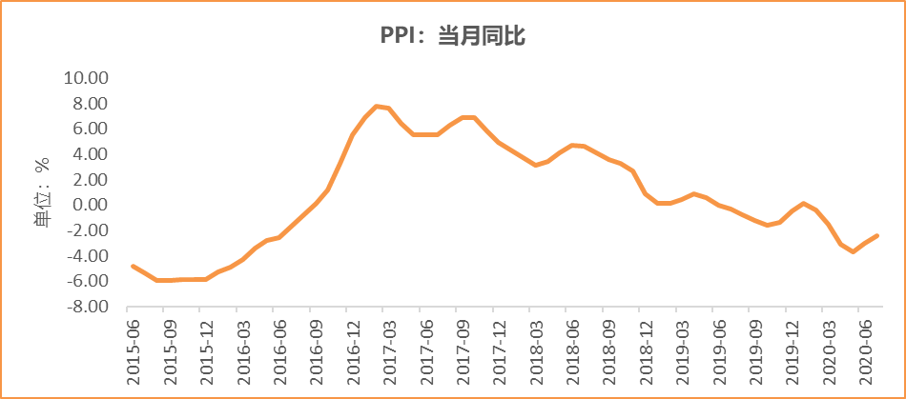
数据来源：wind，富荣基金管理有限公司

图：7月官方制造业PMI为51.10%，连续5个月位于荣枯线上方
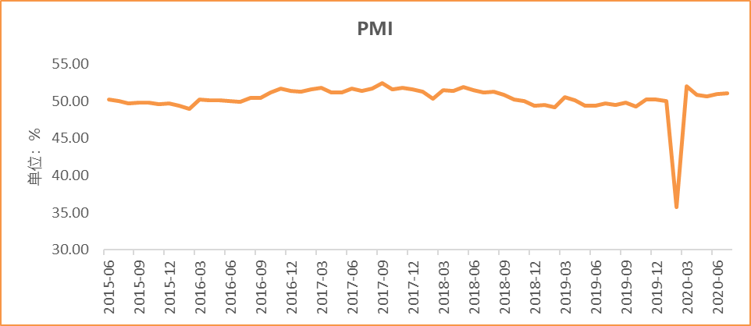
数据来源：wind，富荣基金管理有限公司

图：7月社会融资规模1.69万亿，大幅减少
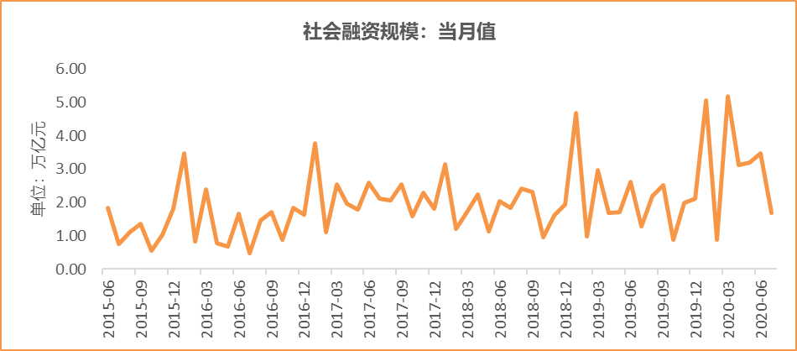
数据来源：wind，富荣基金管理有限公司

图：7月工业增加值累计同比下降0.40% ，继续恢复
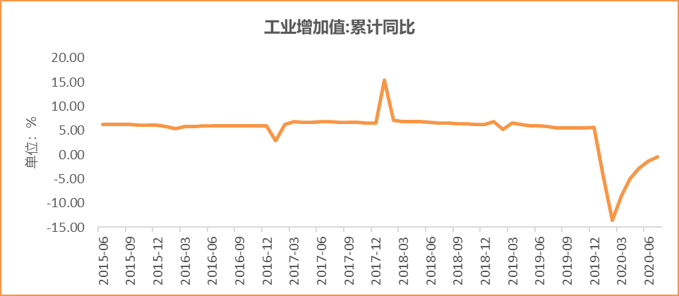
数据来源：wind，富荣基金管理有限公司

图：7月固定资产投资完成额累计同比下降1.60% ，降幅继续收窄
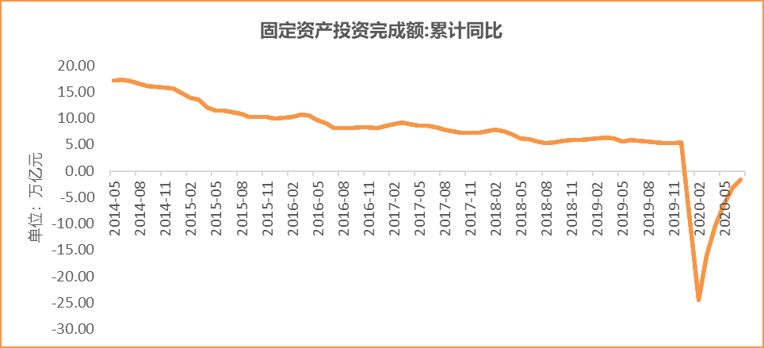
数据来源：wind，富荣基金管理有限公司

图：7月社会消费品零售总额同比下降1.10% ，降幅继续收窄
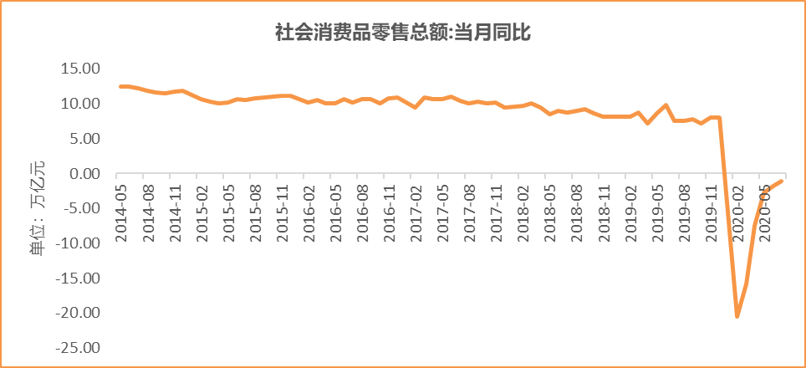
数据来源：wind，富荣基金管理有限公司

风险提示：1、本报告中的信息均来源于我们认为可靠的已公开资料和合作客户的研究成果，但本公司及研究人员对这些信息的准确性和完整性不作任何保证，也不保证本报告所包含的信息或建议在本报告发出后不会发生任何变更，且本报告仅反映发布时的资料、观点和预测，可能在随后会作出调整。2、本报告中的资料、观点和预测等仅供参考，在任何时候均不构成对任何人的个人推荐。市场有风险，投资需谨慎。

